1. Linux系统安装

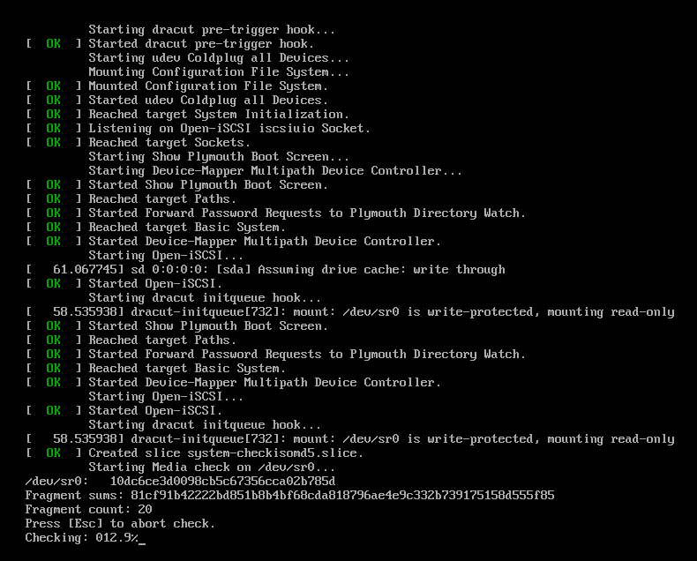

安装完成进入Linux桌面：

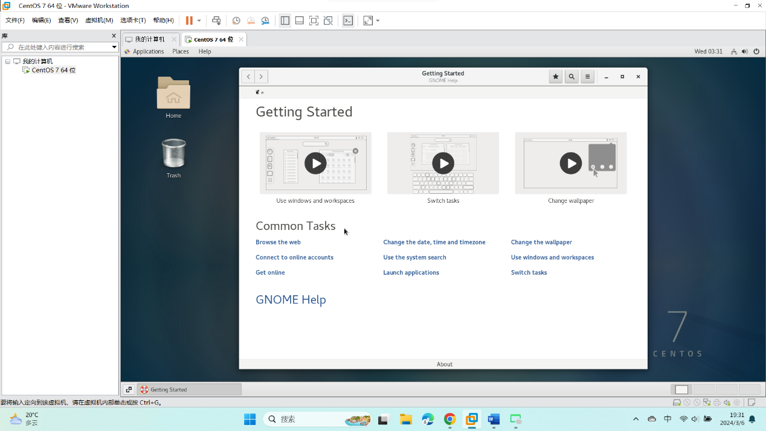

2.基本操作

尝试在CentOS的图形界面和tty2,tty6之间切换，并在tty2上登录：  
tty2（tty6）快捷键：尝试在CentOS的图形界面和tty2,tty6之间切换，并在tty2上登录：

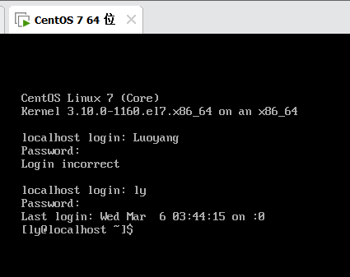 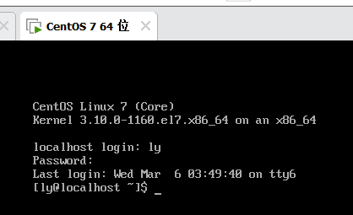

打开浏览器

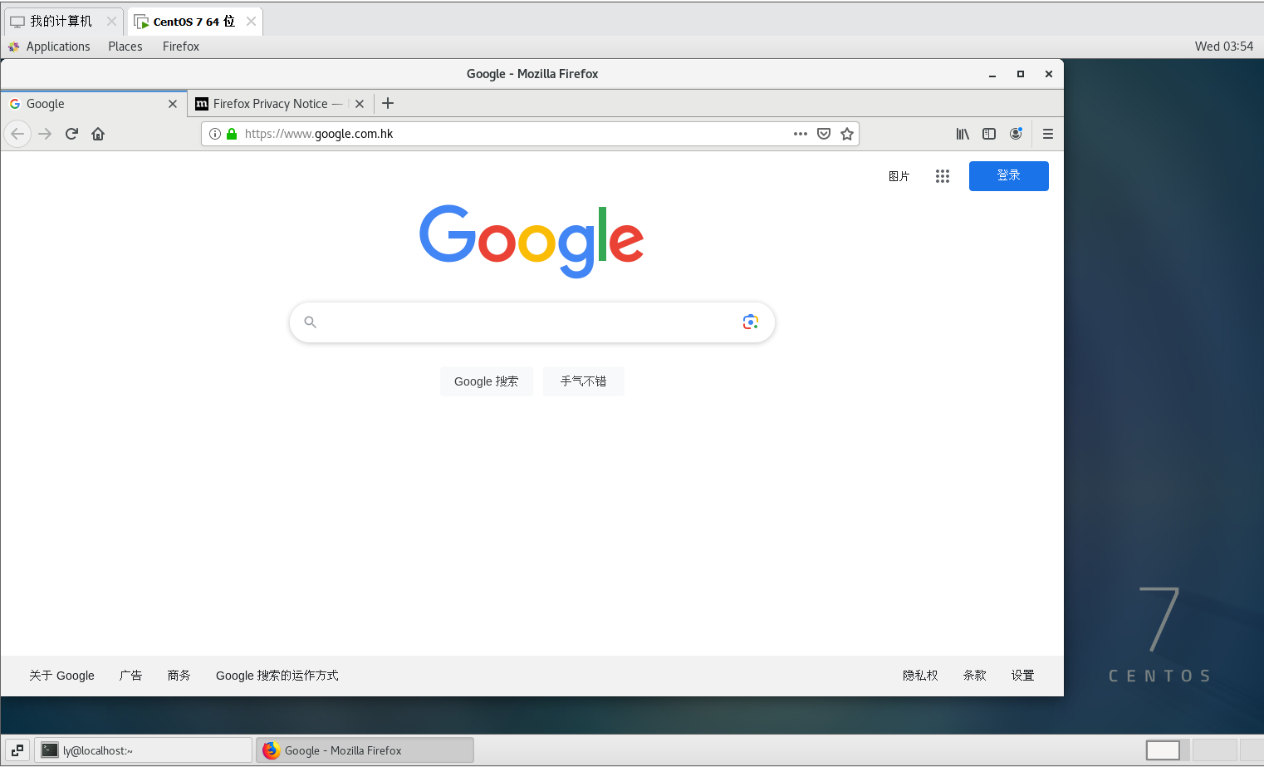

从Windows拷贝文件至Documents文件夹，拷贝文件夹会报错

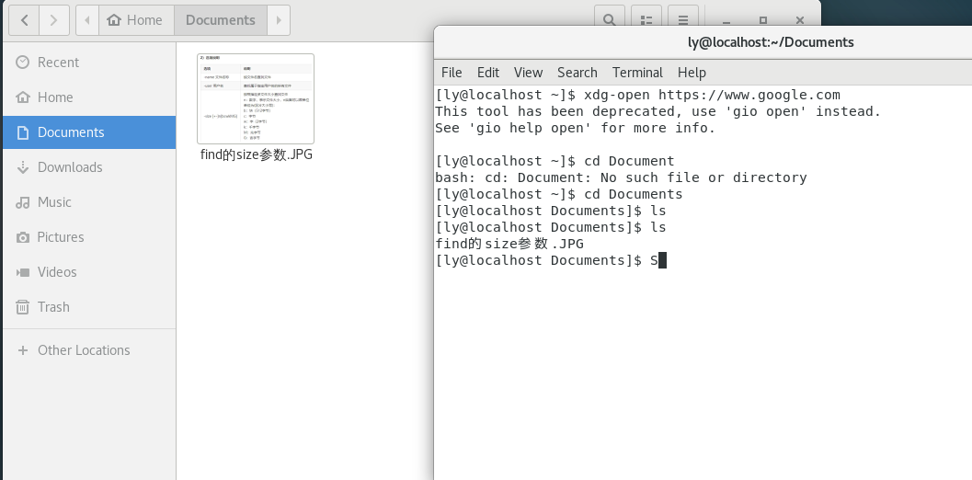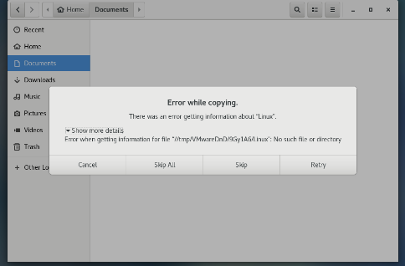

3. 在Windows上安装Xftp并传输文件

